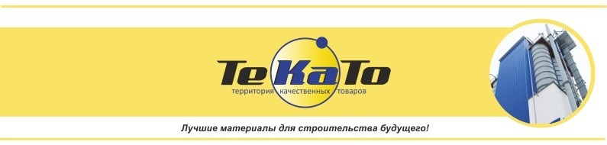



**GIPSEL**

**Гипсовый клей**

Усиленный, тонкослойный гипсовый клей для монтажа ПГП, ГКЛ, ГВЛ

**Область применения:**

Сухая монтажная смесь на основе гипсового вяжущего, минеральных и полимерных добавок для монтажа перегородок из гипсовых пазогребневых плит, крепления гипсовых элементов, для бескаркасного монтажа гипсокартонных и гипсоволокнистых листов (ГКЛ, ГВЛ), листов теплоизоляции к вертикальным внутри помещений с нормальной влажностью и температурой от +5 до +30ºС.

**Артикулы:**

**0330** – «лето» (температура применения от +5оС до +30оС);

**5330** – «зима» (температура применения от -5оС до +10оС).

При использовании модификации «зима» обязательно пользоваться памяткой «О работе в зимних условиях» на сайте www.td-perel.ru

**Технические характеристики:**

|  |  |  |  |
| --- | --- | --- | --- |
| **Название параметра:** | **Ед.измерения** | **0330** | **5330** |
| Адгезионная прочность, не менее | МПа | 0,3 | 0,3 |
| Количество воды затворения на 1 кг | литр | 0,33–0,35 | 0,33-0,35 |
| Открытое время, не менее | мин | 5 | 5 |
| Время изменения положения ПГП | мин | 5 | 5 |
| Прочность на сжатие, не менее | МПа | 5 | 5 |
| Жизнеспособность, не менее | мин | 60 | 60 |
| Подвижность растворной смеси | см | 6 – 8 | 6 – 8 |
| Время высыхания | час | 24 | 24 |
| Коэффициент паропроницаемости, не менее | мг/м∙ч∙Па | 0,1 | 0,1 |
| Температура применения | оС | +5…+30 | -5…+10 |
| Расход сухой смеси на при монтаже одинарных перегородок из ПГП | кг/м2 | 1,5-2,0 | 1,5-2,0 |

**Подготовка основания:**

Поверхность блока должна быть сухой, прочной, тщательно обеспыленной, очищенной от грязи, масляных и битумных пятен, и других загрязнений, препятствующих сцеплению материала с поверхностью.

**Приготовление раствора:**

Смесь засыпается в ёмкость с чистой водой (из расчета 10-10,5 литров воды на 30 кг смеси) и перемешивается механизированным способом до получения однородной массы (около 5 минут). Раствор выдерживается 3 мин, после чего повторно перемешивается в течение 2 минут.

**Нанесение:**

При монтаже перегородок из гипсовых пазогребневых плит (ПГП) растворная смесь (клей) наносится в горизонтальные и вертикальные пазы укладываемых плит. Каждая монтируемая плита с усилием прижимается сверху гребнем следующей плиты так, чтобы избыток клея вытек из боковых швов. Выступающий при этом излишек клея удаляется шпателем с поверхности соединения плит и возвращается в емкость с клеем. После высыхания обнаруженные неровности удаляются при помощи шлифовки. Толщина вертикальных и горизонтальных швов должна быть не более 2мм.

Лист ГКЛ (ГВЛ) с нанесенным на него раствором прижать к основанию и легкими ударами резинового молотка через жесткую металлическую рейку выставить по уровню. Не допускать контакта листа ГКЛ (ГВЛ) с основанием пола. Зафиксировать лист от сползания на 40-60 мин. Листы ГКЛ (ГВЛ) монтировать с минимальным расстоянием друг от друга.

**Упаковка и хранение:**

Бумажные крафт-мешки по **30 кг**.Срок хранения в сухом помещении и заводской упаковке составляет **6 месяцев** от даты изготовления, указанной на упаковке.

**Меры безопасности:**

Не допускайте попадания сухой смеси в глаза. При попадании тщательно промойте проточной водой, при необходимости обратитесь к врачу. При работе используйте очки и защитную одежду.